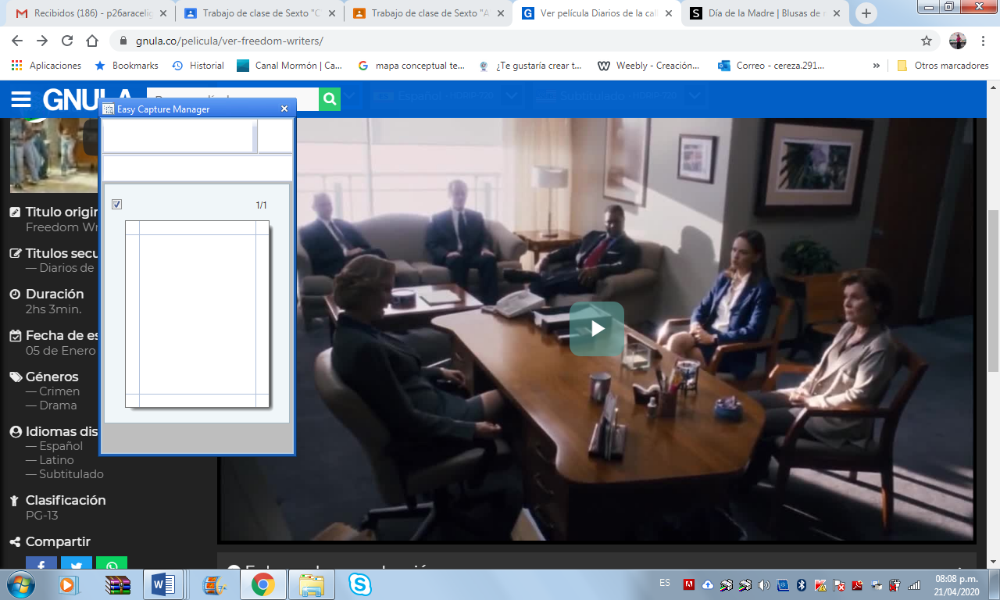

Tienen que dar clic justo ahí, les abrirá otras páginas la cuales cerraran, hasta que se reproduzca
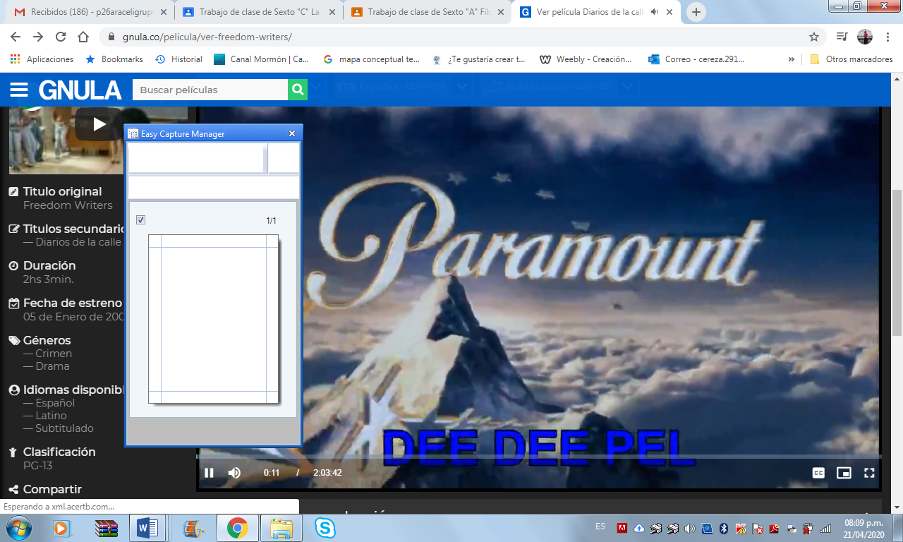
https://www.gnula.co/pelicula/ver-freedom-writers/ Abres el enlace y sigues las indicaciones

